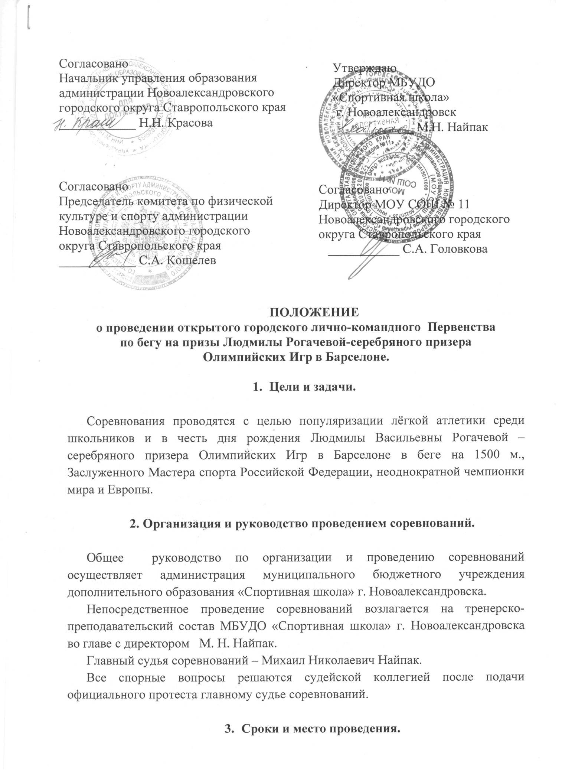

Утверждаю
Директор МБУДО
«Спортивная школа»
г. Новоалександровск
____________ М.Н. Найпак
Согласовано
Начальник управления образования администрации Новоалександровского городского округа Ставропольского края
____________ Н.Н. Красова

Согласовано
Председатель комитета по физической культуре и спорту администрации Новоалександровского городского округа Ставропольского края
____________ С.А. Кошелев
Согласовано
Директор МОУ СОШ № 11 Новоалександровского городского округа Ставропольского края
___________ С.А. Головкова

ПОЛОЖЕНИЕ
о проведении открытого городского лично-командного Первенства
по бегу на призы Людмилы Рогачевой-серебряного призера
Олимпийских Игр в Барселоне.

- Цели и задачи.

Соревнования проводятся с целью популяризации лёгкой атлетики среди школьников и в честь дня рождения Людмилы Васильевны Рогачевой – серебряного призера Олимпийских Игр в Барселоне в беге на 1500 м., Заслуженного Мастера спорта Российской Федерации, неоднократной чемпионки мира и Европы.

2. Организация и руководство проведением соревнований.

Общее руководство по организации и проведению соревнований осуществляет администрация муниципального бюджетного учреждения дополнительного образования «Спортивная школа» г. Новоалександровска.
Непосредственное проведение соревнований возлагается на тренерско-преподавательский состав МБУДО «Спортивная школа» г. Новоалександровска во главе с директором М. Н. Найпак.
Главный судья соревнований – Михаил Николаевич Найпак.
Все спорные вопросы решаются судейской коллегией после подачи официального протеста главному судье соревнований.

- Сроки и место проведения.

Соревнования проводятся 27 октября 2018 года в МОУ СОШ № 11 по адресу: Новоалександровский район, хутор Красночервонный, ул. Краснопартизанская, 118.
Начало соревнований в 10.00 часов. Регистрация участников с 9.00 до 10.00 часов.

- Участники соревнований.

В лично-командном первенстве принимают участие учащиеся 2004 г.р. и моложе. Количественный состав команд не более 10 человек.

- Условия допуска к соревнованиям.

Руководитель команды предоставляет в мандатную комиссию именную заявку по установленной форме (Приложение № 1). Все участники соревнований обязаны иметь при себе страховой медицинский полис и страховку от несчастных случаев на спортивных мероприятиях.

- Программа соревнований.

- 1000 метров девочки и мальчики 2006 года рождения и моложе;
- 1500 метров девушки и юноши 2004 года рождения и моложе.

- Определение победителей.

Соревнования проводятся как лично-командное первенство. Командное место определяется по 8-ми лучшим результатам среди муниципальных образовательных учреждений средних общеобразовательных школ Новоалександровского района, а также командное место определяется по 8-ми лучшим результатам среди других команд, в том числе и спортивных школ края. При равном количестве очков победитель определяется по большему количеству 1,2,3 и т.д. мест. Участник, сошедший с дистанции, получает 10 штрафных очков (место определяется суммированием количества всех участников в возрастной группе спортсмена и 10 штрафных очков).

- Награждение.

Победители и призёры в каждом виде награждаются дипломами и медалями. Команды, занявшие 1,2,3-и места, награждаются дипломами и кубками.

- Обеспечение безопасности участников и зрителей.

Соревнования проводятся на спортивном сооружении, отвечающем требованиям соответствующих нормативных актов, действующих на территории Российской Федерации и направленных на обеспечение общественного порядка и безопасности участников и зрителей, а также при наличии актов готовности спортивного сооружения к проведению мероприятий, утвержденных в установленном порядке.

- Финансирование.

Все расходы по проведению соревнований, приобретению призов несет администрация муниципального бюджетного учреждения дополнительного образования «Спортивная школа» г. Новоалександровска. Расходы, связанные с участием в соревнованиях осуществляется за счет командирующих организаций.

- Подача заявок на участие.

Предварительные заявки на участие в соревнованиях необходимо направить не позднее 25 октября 2018 года по электронному адресу: novoal-dyussh@yandex.ru или зарегистрировать по тел. МБУДО «Спортивная школа» +7(86544) 2-50-55.

Положение является официальным вызовом на соревнование

Приложение № 1

ЗАЯВКА

на участие команды __________________________________________
в открытом городском лично-командном первенстве по бегу на призы Людмилы Рогачевой серебряного призера Олимпийских Игр в Барселоне.

№ п/п | Ф.И. спортсмена (полностью) | год рождения | Вид  программы | Виза врача

Всего допущено _______ человек. Врач _______________ (печать)

Руководитель организации: _____________ / ________________/

Представитель команды: _______________ / _________________/

М.П.
«_27» октября 2018 г.

